

# Aspirateur balai sans fil

*THVC93120R*

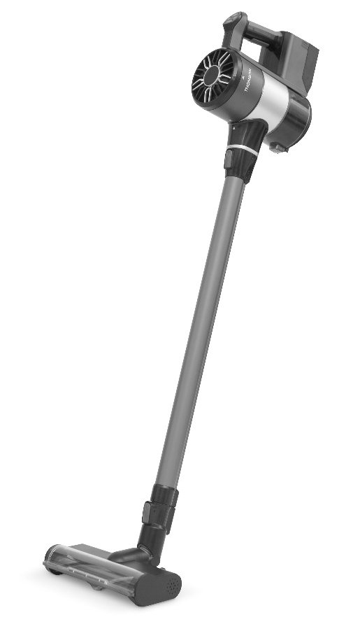**Guide d'utilisation**

**Lisez attentivement le mode d’emploi avant la première utilisation.**

Ce produit est conforme aux exigences applicables des directives 2014/35/EU (remplaçant la directive 73/23/CEE modifiée par la directive 93/68/CEE)

et 2014/30/EU (remplaçant la directive 89/336/CEE)

### AVERTISSEMENTS ET CONSEILS DE SECURITE IMPORTANTS

Nous vous invitons à lire attentivement

et intégralement ce guide d'utilisation avant d'installer et d'utiliser votre appareil.

* Il est important que ce guide d'utilisation soit gardé avec l'appareil pour toute nouvelle consultation. Si cet appareil devait être transféré à une autre personne, assurez-vous que le guide d'utilisation suive l'appareil de façon à ce que le nouvel utilisateur puisse être informé du fonctionnement de celui-ci.
* Dans ce guide d'utilisation, les symboles suivants sont utilisés :

|  |  |
| --- | --- |
|  | Informations importantes concernant votre sécurité personnelle et comment  éviter d'endommager l'appareil |
|  | Informations générales et conseils |
|  | Risque de choc électrique |

**Utilisation et précautions:**

* Ne pas utiliser l’appareil tant que les accessoires ou les consommables ne sont pas bien ajustés.
* Ne pas utiliser l’appareil pour aspirer de l’eau ou autre liquide.
* Ne pas utiliser l’appareil si son dispositif de mise en marche/ arrêt ne fonctionne pas.
* Ne pas forcer la capacité de travail de l’appareil.
* Débrancher l’appareil du réseau électrique si vous ne l’utilisez pas et avant toute opération de nettoyage.
* Cet appareil est uniquement destiné à un usage domestique et non professionnel ou industriel.
* Cet appareil peut être utilisé par des enfants âgés d'au moins 8 ans

et par des personnes ayant des capacités physiques, sensorielles ou mentales réduites ou dénuées d'expérience ou de connaissance, s'ils (si elles) sont correctement surveillé(e)s ou si des instructions relatives à l'utilisation de l'appareil en toute sécurité leur ont été données et si les risques encourus ont été appréhendés.

* Les enfants ne doivent pas réaliser les opérations de nettoyage ou de maintenance de l’appareil sauf sous la supervision d’un adulte.
* Cet appareil n’est pas un jouet. Les enfants doivent être surveillés pour s’assurer qu’ils ne jouent pas avec l’appareil.
* Laisser l’appareil hors de portée des enfants et/ou des personnes handicapées.
* Vérifier que les grilles de ventilation de l’appareil ne sont pas

obstruées par de la poussière, de la saleté ou tout autre objet.

* Ne pas aspirer sur des zones contenant des objets métalliques tels que clous et(ou) vis.
* Ne jamais aspirer d’objets incandescents ou coupants (mégots, cendres, clous…)
* N’ouvrir la/les batterie(s) en aucun cas.
* Ranger la/les batterie(s) dans un endroit où la température ne dépasse pas les 40ºC.
* Rechargez la/les batterie/s uniquement avec le chargeur fourni par le fabricant.
* Pour faire fonctionner l'appareil, utilisez l'adaptateur fourni uniquement.
* Voici les spécifications techniques de l’adaptateur :

Courant d’entrée :

100-240V~ 50/60 Hz

Courant de sortie:

DC 26.5V 500mA

* Un chargeur qui est approprié pour un certain type de batteries, peut causer un danger d’explosion ou d’incendie lorsqu’on l’utilise avec d’autres batteries.
* N’utilisez l’appareil qu’avec sa (ses) batterie(s) spécialement créée(s) à cet effet. L’utilisation de toute(s) autre(s) batterie(s) pourrait occasionner un danger d’explosion ou d’incendie.
* Toute utilisation inappropriée ou non conforme aux instructions d’utilisation annule la garantie et la responsabilité du fabricant.
* Utilisez uniquement les piles Li-ion fournies.
* Attention: la fiche doit être débranchée de la prise de courant avant de nettoyer ou

d'entretenir l'appareil.

* Veuillez jeter la batterie dans votre centre de recyclage local.
* La batterie doit être retirée de l’appareil avant sa mise au rebut;
* L'appareil doit être débranché du secteur lors du retrait de la batterie.
* Le cordon d'alimentation du chargeur ne peut pas être remplacé. Si le cordon est endommagé, le chargeur doit être mis au rebut.

 Conseils et mesures de sécurité

* Lire attentivement cette notice d’instructions avant de mettre l’appareil en marche, et la conserver pour la consulter ultérieurement. La non observation et application de ces instructions peuvent entraîner un accident.

**Sécurité électrique:**

* Avant de brancher le chargeur de batteries au réseau électrique, vérifier que la tension indiquée sur la plaque signalétique correspond à celle du réseau.
* La prise de courant de l’appareil doit coïncider avec la base de la prise de courant. Ne jamais modifier la prise de courant. Ne pas utiliser d’adaptateur de prise de courant.
* Veuillez utiliser l’appareil uniquement avec l’adaptateur électrique, qui vous sera fourni avec l’appareil.
* Brancher l’appareil uniquement à très basse tension de sécurité, conformément aux indications de l’appareil.
* Ne pas exposer l’appareil sous la pluie ou dans un environnement humide. L’eau qui entre dans

l’appareil augmente le risque de choc électrique.

* Si un élément quelconque de de l’appareil se casse, débrancher immédiatement l’appareil du réseau électrique, pour éviter un éventuel choc électrique.
* Ne pas utiliser l’appareil s’il est tombé, s’il présente des signes visibles d’endommagement ou s’il existe une fuite.
* Ne pas forcer le câble électrique de connexion. Ne jamais utiliser le câble électrique pour lever, transporter ou débrancher le chargeur de batterie.
* Vérifier l’état du câble d’alimentation électrique. Les câbles endommagés ou emmêlés augmentent le risque de décharge électrique.
* Ne pas toucher la prise de raccordement avec les mains mouillées.

**Sécurité personnelle:**

* Évitez tout contact avec le liquide de la batterie. En cas de contact accidentel avec les yeux, lavez-les et consultez un médecin. Le liquide de la batterie peut provoquer des éruptions cutanées ou des brûlures.
* L’appareil contient des accessoires avec des parties pivotantes. Les vêtements pendants, bijoux/pendentifs ou cheveux longs peuvent être attrapés par les pièces en mouvement. S’habiller de façon adaptée à l’activité. Ne pas porter de vêtements amples ni aucun pendentif.

Éloignez vos cheveux, vêtements et gants des parties’ mobiles.

**Installation**

Assurez-vous que vous avez retiré tout le matériel d’emballage du produit.

***IMPORTANT***

#### IL EST ABSOLUMENT INTERDIT DE REMPLACER VOUS MEME LE CABLE D’ALIMENTATION. SI CELUI-CI EST ENDOMMAGE, IL DOIT ETRE REMPLACE PAR LE SERVICE APRES-VENTE DE VOTRE MAGASIN REVENDEUR, LE FABRICANT, SON SERVICE APRES- VENTE OU UNE PERSONNE DE QUALIFICATION SIMILAIRE AFIN D’EVITER UN DANGER.

**SI VOTRE APPAREIL TOMBE, FAITES-LE EXAMINER PAR UN PROFESSIONNEL AVANT DE LE REMETTRE SOUS TENSION. DES DOMMAGES INTERNES PEUVENT REPRESENTER UN RISQUE D’ACCIDENT.**

**POUR TOUT PROBLEME OU TOUTE REPARATION, MERCI DE BIEN VOULOIR CONTACTER LE SERVICE APRES-VENTE DE VOTRE MAGASIN REVENDEUR, LE FABRICANT, SON SERVICE APRES- VENTE OU UNE PERSONNE DE QUALIFICATION SIMILAIRE AFIN D’EVITER UN DANGER.**

En ce qui concerne l’installation, la manipulation, le nettoyage et la mise au rebut de l’appareil, référez- vous aux chapitres ci-après du guide d’utilisation.

**DESCRIPTION DE L’APPAREIL**

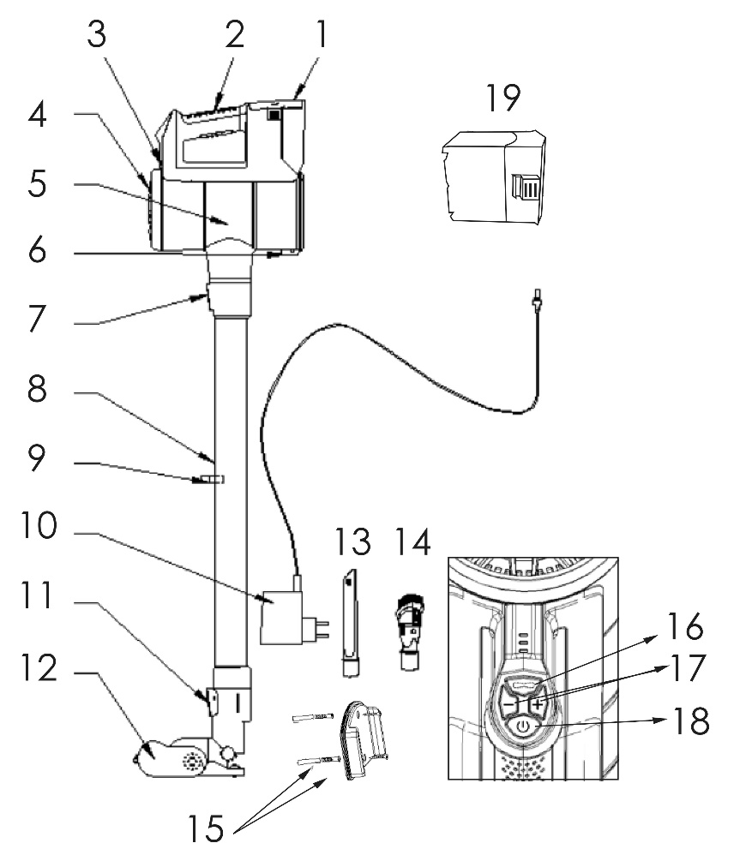

* 1. Bloc-batterie détachable
  2. Poignée ergonomique
  3. Voyants
  4. Couvercle du filtre de sortie
  5. Réservoir à poussière
  6. Bouton de déverrouillage du réservoir à poussière
  7. Bouton de déverrouillage du tube métallique
  8. Tube métallique
  9. Support pour accessoires
  10. Adaptateur
  11. Bouton de déverrouillage de la brosse de sol motorisée
  12. Brosse motorisée
  13. Suceur plat
  14. Brosse 2 en 1
  15. Base de chargement mural magnétique avec vis de fixation
  16. Interrupteur de la brosse de sol (marche/arrêt)
  17. Réglage du niveau de puissance
  18. Interrupteur Marche/Arrêt
  19. Batterie

#### INSTRUCTIONS D’INSTALLATION

* Tube métallique

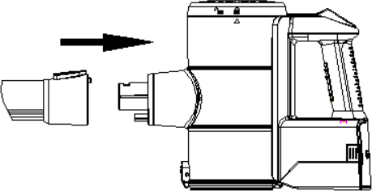

1)

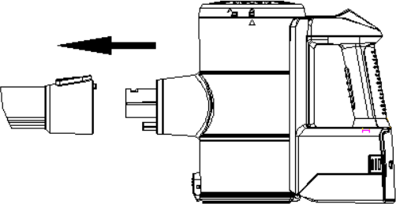

2)

1. Insérez le tube métallique dans le boîtier principal jusqu’à ce qu’un déclic soit émis.
2. Appuyez sur le bouton de déverrouillage du tube métallique pour enlever le tube.

* Installation de la brosse de sol

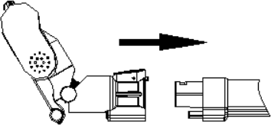

1)

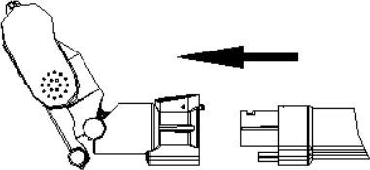

2)

1. Insérez la brosse motorisée sur l’extrémité du tube jusqu’à ce qu’un déclic soit émis.
2. Appuyez sur le bouton de déverrouillage de la brosse motorisée pour enlever la brosse.

**Remarque :** La brosse de sol, le suceur plat et la brosse 2 en 1 peuvent être raccordés directement au boîtier principal ou au tube.

* Installation du réservoir à poussière

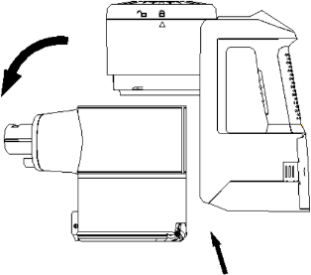

1)

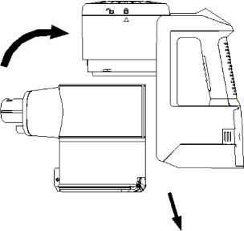

2)

1. Mettez le réceptacle à poussière sur le boîtier principal et tournez

dans le sens inverse des aiguilles d’une montre jusqu’à ce qu’un déclic soit émis.

1. Tenez la partie ouvrante raccordée au tube et tournez dans le sens des aiguilles d’une montre pour l’enlever.

* Installation de la batterie

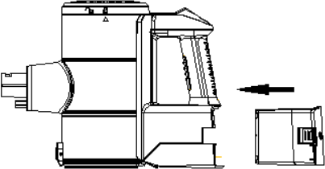

1)

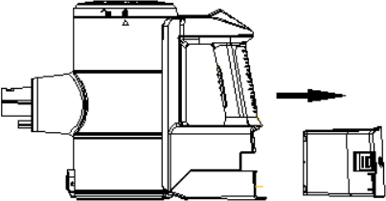

2)

1. Installez le bloc-batterie dans la partie inférieure du boîtier principal jusqu’à ce qu’un déclic soit émis.
2. Appuyez sur le bouton de déverrouillage du bloc-batterie et retirez-le.

#### AVANT LA PREMIÈRE UTILISATION

DÉBALLAGE DE L’APPAREIL ET MISE AU REBUT DES ÉLÉMENTS D’EMBALLAGE

* + Enlevez tous les éléments d’emballage autour de l’appareil et les éléments de protection à l’intérieur des compartiments de l’appareil.
  + Le carton et les feuilles de papier sont recyclables. Ils doivent être jetés dans les bacs de collecte prévus à cet effet.
  + Les matériaux portant le symbole  sont recyclables :
    - PE <= polyéthylène; > PS <= polystyrène; > PP <= polypropylène

Cela signifie qu’ils peut être recyclés en les déposant dans les bacs de collecte appropriés.

* + Les autres éléments d’emballage (adhésifs, fixations, etc.) doivent être jetés avec les déchets ménagers.

#### FONCTIONNEMENT DU PRODUIT

##### Charge

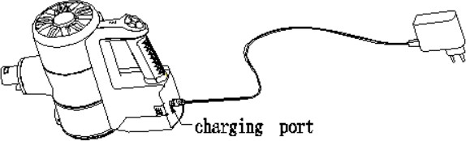

**Port de charge**

Branchez l’adaptateur dans le port de charge puis branchez l’autre extrémité de l’adaptateur dans la prise électrique.

**Remarque :**

* Chargez la batterie avant la première utilisation.
* Il est préférable de charger complètement la batterie les 3 premières fois.
* Ne chargez pas la batterie pendant une durée prolongée, car cela peut endommager la batterie.

##### Voyants

1. Pendant la charge

Charge à partir d’un niveau bas, les voyants clignotent à tour de rôle :

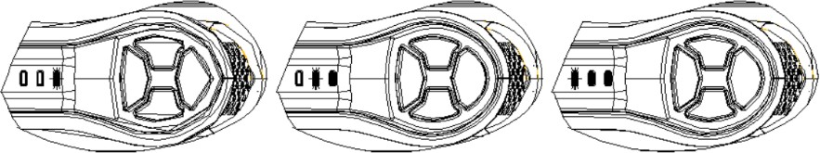

Charge, 1/3 chargé :

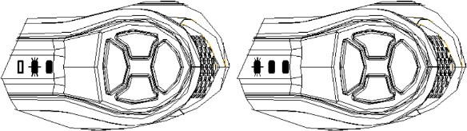

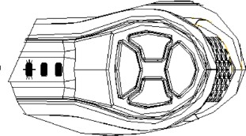Charge, 2/3 chargé :

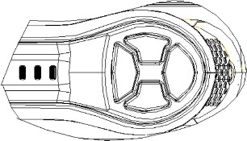Complètement chargé :

Défaut : les voyants clignotent en même temps. Veuillez nous contacter :

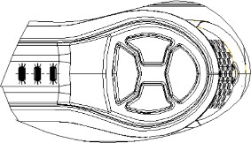

1. 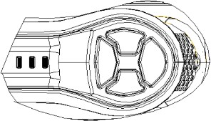Pendant l’utilisation Pleine puissance :

Puissance intermédiaire :

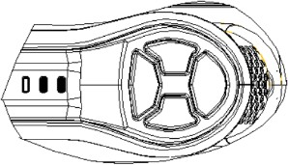

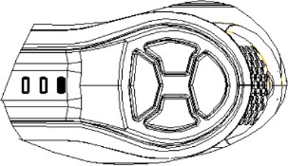Basse puissance :

Déchargé, veuillez charger :

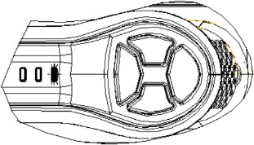

#### INSTRUCTIONS D’UTILISATION

##### Accessoires de nettoyage

* Brosse de sol motorisée : Convient aux tapis et aux sols durs.

Allumez/éteignez-la en appuyant sur l’interrupteur de la brosse de sol.

* Le suceur long : pour nettoyer dans les coins, les interstices, les bords des plinthes et d’autres endroits difficiles à atteindre.
* La brosse 2 en 1 :

Utilisez la brosse pour nettoyer des surfaces rembourrées, des claviers, des lampes, des rideaux, des stores, des bouches d’aération, etc.

Idéal pour nettoyer les cheveux et la poussière incrustés sur les tissus. Utilisez la partie suceur plat pour effectuer les tâches de nettoyage ordinaires. Pour basculer entre la partie brosse et la partie suceur plat, appuyez sur le bouton de l’accessoire et faites coulisser la brosse vers le haut ou le bas.

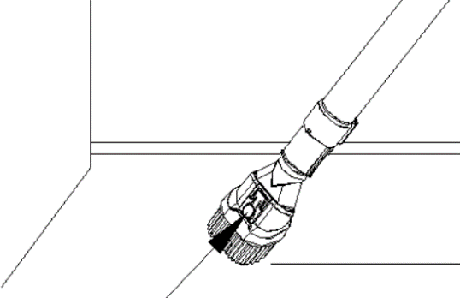

##### Fonctionnement

1. Sélectionnez l’accessoire approprié en fonction de la tâche de nettoyage.
2. Appuyez sur l’interrupteur MARCHE/ARRÊT, l’appareil commence à fonctionner. Appuyez à nouveau pour l’arrêter.
3. Appuyez sur le bouton « + » ou « - » pour régler les 3 niveaux de puissance d’aspiration.

##### Vidage du réservoir à poussière

* Appuyez sur le bouton de déverrouillage de vidage de la poussière pour vider la poussière une fois la tâche de nettoyage terminée.
* 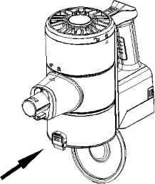Fermez le couvercle du réceptacle à poussière lorsqu’il est vide.

**Base de chargement mural magnétique avec vis de fixation**

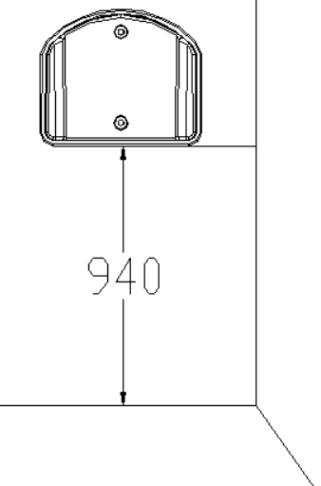 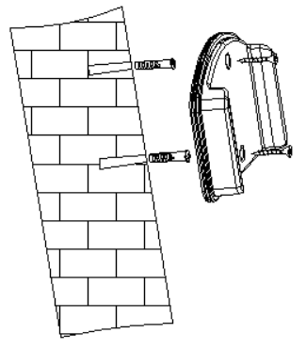 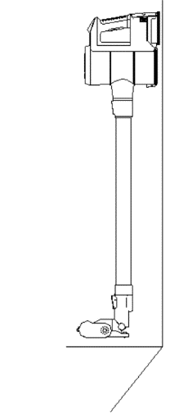

1. Garder la ligne du bas du support mural MAGNETIC à 940mm du sol, le visser.

2. Placez l'appareil sur le sol, gardez-le dans le support mural magnétique.

#### NETTOYAGE ET ENTRETIEN

##### Nettoyage du réservoir à poussière et des filtres

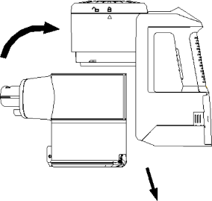**Remarque :** Nettoyez le réservoir à poussière et les filtres tous les mois pour préserver les performances.

1. Tournez le réservoir à poussière dans le sens des aiguilles d’un montre puis retirez-le.
2. Soulevez le filtre principal et enlevez-le. Puis

séparez le filtre HEPA du filtre principal en tournant dans le sens inverse des aiguilles d’une montre et en le retirant.

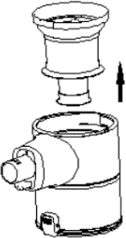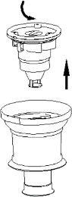

1. Nettoyez le réservoir à poussière et les filtres sous l’eau courante.

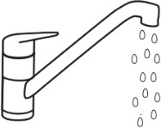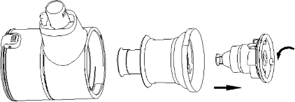

1. Faites COMPLÈTEMENT sécher les filtres avant de les remonter.



Remarque :

Dans le sens des aiguilles d’une montre pour verrouiller

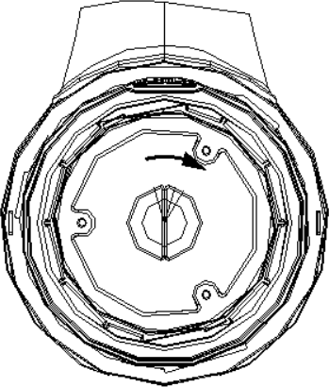

##### Nettoyage du filtre post-moteur

Dans le sens inverse des aiguilles d’une montre pour déverrouiller

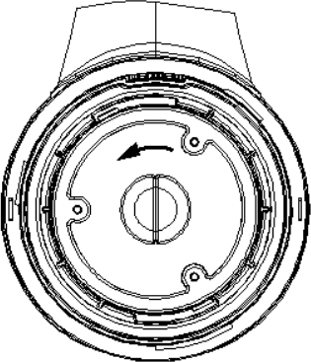

**Remarque :** Nettoyez le filtre post-moteur tous les 6 mois.





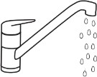

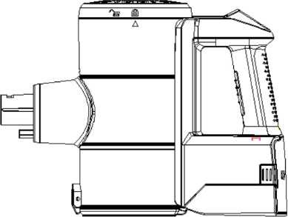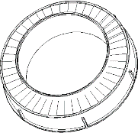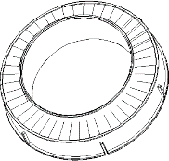

1. Tournez le cache du filtre dans le sens inverse des aiguilles d’une montre pour l’enlever.
2. Soulevez le filtre HEPA post-moteur pour l’enlever.
3. Secouez pour enlever la poussière. Lavez le filtre sous l’eau courante froide.
4. Faites complètement sécher le filtre avant de le remonter.

##### Nettoyage de la brosse de sol

1. 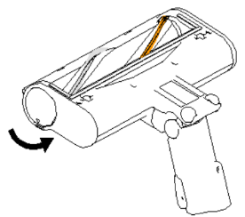Utilisez une pièce ou appuyez à la main pour tourner la fixation dans le

sens inverse des aiguilles d’une montre afin de la déverrouiller.

1. 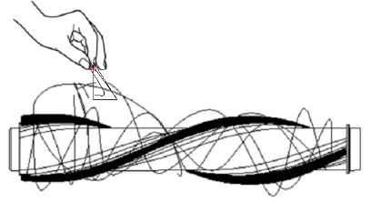Enlevez les cheveux et les débris autour du rouleau à brosse avec les doigts ou un couteau.
2. Lavez le rouleau à brosse sous l’eau courante.

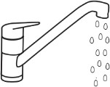 

1. Faites COMPLÈTEMENT sécher le rouleau à brosse avant de le monter.





1. Pour le remonter, installez le rouleau à brosse dans l’emplacement d’origine. Utilisez une pièce ou appuyez pour tourner la fixation afin de la verrouiller.

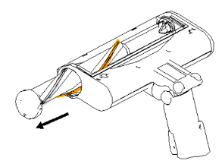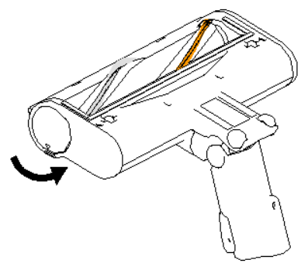

#### DÉPANNAGE

Si vous rencontrez un problème avec votre appareil ou si vous pensez que l’appareil ne fonctionne pas correctement, vous pouvez effectuer quelques vérifications simples avant d’appeler un technicien.

|  |  |
| --- | --- |
| **Problème** | **Solution** |
| Aucune puissance | Avant d’utiliser l’appareil, vérifiez qu’il est complètement chargé, videz le réservoir à poussière et nettoyez le filtre. |
| Perte d’aspiration | Vérifiez si les ouvertures sont obstruées. Débranchez et nettoyez si nécessaire.  Assurez-vous que le filtre est correctement installé. Videz le réservoir à poussière et nettoyez le filtre. |
| La brosse motorisée ne tourne pas | Débranchez l’appareil, recherchez les cheveux ou la saleté bloqués. Si nécessaire, enlevez l’arbre rotatif de la brosse électrique en déverrouillant the loquet, nettoyez et remettez l’arbre en effectuant la procédure dans l’ordre inverse.  Assurez-vous que l’axe a été correctement inséré dans la brosse électrique et que le loquet est en position verrouillée.  L’appareil peut nécessiter d’être rechargé. Raccordez l’appareil au chargeur. Le voyant de la batterie est VERT une fois la charge terminée. |
| Le voyant de la batterie s’allume en rouge pendant l’utilisation | La brosse motorisée est bloquée. Éteignez l’aspirateur et enlevez les objets qui bloquent la brosse. |

Pour tout autre problème sur votre appareil, veuillez contacter le service clientèle.

**ATTENTION :** La brosse électrique contient des raccordements électriques, ne l’immergez pas dans l’eau pour la nettoyer.

#### CARACTÉRISTIQUES TECHNIQUES

* Alimentation électrique : Batterie rechargeable
* Puissance maximale du moteur : 120W
* Batterie : Lithium-ion DC 22,2 V 2200 mAh
* Durée de charge : 4-5 heures max
* Capacité du bac à poussière : 0,6 L
* Niveaux de vitesse : 3 vitesses
* Dimensions du produit : 240 x 220 x 1100 mm
* Poids net : 2,5 kg

**MISE AU REBUT**

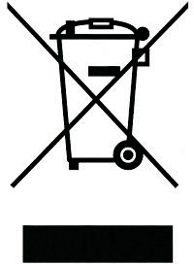

Si ce logo apparaît sur l'appareil, cela signifie qu'il doit être mis au rebut conformément à la directive 2012/19/UE relative aux déchets d'équipements électroniques et électriques (DEEE). Toutes les substances dangereuses contenues dans les équipements électriques et électroniques peuvent avoir des effets délétères sur l'environnement et la santé humaine pendant le traitement. C'est pourquoi, à la fin de sa vie utile, cet appareil ne doit pas être jeté avec les déchets municipaux non triés. En tant que consommateur

final, votre rôle est essentiel pour assurer la réutilisation, le recyclage ou toute autre forme de création de valeur pour cet appareil. Vous disposez de plusieurs systèmes de collecte et de valorisation mis en place par votre collectivité locale (centre de recyclage) et les distributeurs. Vous avez l'obligation d'utiliser ces systèmes.

La garantie ne couvre pas les pièces d'usure du produit, ni les problèmes ou dommages qui en résultent:

* 1. Détérioration de la surface due à l'usure normale du produit;
  2. Les défauts ou détériorations dus au contact avec des liquides et à la corrosion causée par la rouille ou de présence d'insectes;
  3. Tout incident, abus, mauvaise utilisation, altération, démontage ou réparation non autorisée ;
  4. Entretien incorrect, utilisation incorrecte concernant le produit ou raccordement à une tension incorrecte;
  5. Toute utilisation d'accessoires non fournis ou non approuvés par le fabricant.

La garantie sera annulée si la plaque signalétique et/ou le numéro de série du produit sont retirés.



**THOMSON** est une marque de Technicolor SA utilisée sous licence par SCHNEIDER CONSUMER GROUP

**Ce produit est importé par: SCHNEIDER CONSUMER GROUP**

**12, rue Jules Ferry, 93110 Rosny-sous-Bois, FRANCE**

*Stick vacuum cleaner*

*THVC93120R*

**User manual**



**Read this instruction carefully before use.**

This product complies with the applicable requirements of Directive 2014/35 / EU (replacing Directive 73/23 / EEC as amended by Directive 93/68 / EEC)

and 2014/30 / EU (replacing Directive 89/336 / EEC)

## IMPORTANT WARNINGS AND SAFETY ADVICE

We encourage you to read this user guide carefully and completely before installing and using your device.

* It is important that this user guide is kept with the device for any new consultation. If this unit is to be transferred to another person, make sure that the user guide follows the unit so that the new user can be informed of the operation of the unit.
* In this user guide, the following symbols are used:

|  |  |
| --- | --- |
|  | Important information about your  personal safety and how to avoid damage to the device |
|  | General information and advice |
|  | Risk of electric shock |

**Use and Precautions:**

* + Do not use the device until the accessories are

properly adjusted.

* + Do not use the appliance

for sucking water or other liquid.

* + Do not use this device if

the on/off setting does not work.

* + Do not force the working capacity of the unit.
  + Unplug the appliance from the electrical system if you are not using it and before cleaning.
  + This device is intended solely for household use and not professional or industrial.
  + This device may be used by children 8 years of age or older,

and those with reduced physical, sensory or mental capacity or lack of experience or knowledge, if they are properly supervised or.

* + If instructions for the safe use of the device have been given to them and the risks involved have been apprehended.
  + Children should not carry out the cleaning and maintenance operations of the appliance unless under the supervision of an adult.
  + This device is not a toy. Children should be supervised to ensure they do not play with the device.
  + Leave the unit out of reach of children and/or disabled.
  + Check this device the air vents are not blocked by dust, dirt or any other object.
  + Do not aspire to areas containing metal objects such as nails and (or) screws.
  + Never pick incandescent or sharp objects (cigarette butts, ashes, nails ...)
  + Do not open the battery in any case.
  + Storing the battery in a location where the temperature does not exceed 40 ° C.
  + Recharge battery with the charger supplied by the manufacturer only.
  + To Re-Charge the device, use the supplied adapter only. Specifications of the adapter: Input current: 100-240 V ~ 50/60 Hz

Output Current: 500mA DC 26.5V

* + A charger that is suitable for a

certain type of batteries may cause explosion or fire when used with other batteries.

* + Use the device only with supplied battery. Misuse other kind of batteries may cause a risk of explosion or fire.
  + All improper use or not in accordance with instructions will void the warranty and product liability.
  + Only use Li-ion batteries supplied.
  + Warning: the plug must be removed from the socket- outlet before cleaning or maintenance the appliance.
  + Please dispose the battery in your local recycle center.
  + The battery must be removed from the appliance before it is scrapped;
  + The appliance must be

disconnected from the supply mains when removing the battery.

* + The supply cord of charger cannot be replaced. If the cord is damaged the charger should be scrapped.

 **Tips and safety measures**

Carefully read these instructions before operating the appliance, and keep it for future reference. Non observation and application of these instructions may cause an accident.

**Electrical safety:**

* Before connecting the battery charger to the main unit, check that the voltage on the rating label matches the device.
* The outlet of the machine must coincide with the base of the socket. Never modify the socket. Do not use an outlet adapter.
* Please use the appliance only with the power adapter, which will be supplied with the appliance.
* Connect the device only to very

low voltage, as indicated on the device.

* Do not expose the device to rain or in a humid environment. The water entering the device increases the risk of electric shock.
* If any part of the appliance casing breaks, immediately disconnect the appliance from the mains, to avoid possible electric shock.
* Do not use the appliance if it has dropped, if it shows visible signs of damage or if there is a leak.
* Do not force the electrical connection cable. Never use the power cord to lift, carry or disconnect the battery charger.
* Check the condition of the power supply cable. Damaged or tangled cables increase the risk of electric shock.
* Do not touch the connection plug with wet hands.

**Personal safety:**

* Avoid contact with the battery fluid. In case of accidental contact with the eyes, wash them and consult a doctor. Battery fluid can cause rashes or burns.
* The unit contains accessories with pivoting parts. Hanging clothes, jewelry / pendants or long hair can be caught by moving parts. Dress appropriately for the activity. Do not wear loose clothing or any pendant. Keep hair, clothing and gloves away from moving parts.

**Installation**

Make sure you have removed all packaging material from the product.

#### IMPORTANT

**IT IS STRICTLY FORBIDDEN TO REPLACE YOU EVEN THE POWER CABLE. IF IT IS DAMAGED IT MUST BE REPLACED BY THE AFTER- SALES YOUR DEALER STORE, THE MANUFACTURER, ITS CUSTOMER SERVICE PERSON OR SIMILAR QUALIFICATION TO AVOID A HAZARD.**

**IF THE APPLIANCE IS DROPPED, PLEASE ASK PROFESSIONAL QUALIFIED PERSON TO CHECK BEFORE USING IT AGAIN. INTERNAL DAMAGE MAY CAUSE ACCIDENTS.**

**FOR ANY PROBLEM OR REPAIR, PLEASE CONTACT THE CUSTOMER SERVICE STORE, YOUR DEALER, THE MANUFACTURER, ITS CUSTOMER SERVICE PERSON OR SIMILAR QUALIFICATION TO AVOID A HAZARD.**

For installation, handling, cleaning and disposal of the device, refer to the following chapters of the User's Guide.

**DESCRIPTION OF THE DEVICE**



* + 1. Detachable battery pack
    2. Ergonomic handle
    3. Indicator lights
    4. Outlet filter cover
    5. Dust tank
    6. Dust tank release button
    7. Metal tube release button
    8. Metal tube
    9. Accessory support
    10. Adapter
    11. Motorized floor brush release button
    12. Electro brush with multi-surfaces
    13. Crevice tool
    14. 2 in 1 brush tool
    15. Magnetic wall charging base with fixing screws
    16. Floor brush switch(on/off)
    17. Adjust power level
    18. On/Off switch
    19. Battery

#### INSTRUCTIONS TO INSTALLATION

* Metal Tube



1)



2)

1. Insert the metal tube to the main body until a click sound is heard.
2. Press the metal tube release button and remove the tube.

* Floor Brush Installation



1)



2)

1. Insert the motorized brush on the end of the tube until a click is heard.
2. Press the motorized floor brush release button to remove the motorized floor brush.

**Note:** The floor brush, crevice nozzle, and 2 in 1 brush can be directly connected to the main body or tube.

* Installation of the dust container



1)



2)

1. Put the dust cup to the main body and twist counter-clockwise until it clicks.
2. Hold the opening part connected to the tube and twist clockwise to remove it.

* Battery Installation



1)



2)

1. Install the battery into the bottom of the main body until it clicks.
2. Press the battery release button and pull it out.

#### BEFORE FIRST USE

UNPACKING THE APPLIANCE AND DISPOSING OF THE EMBALLAGIC ELEMENTS

* + Remove all packing material around the appliance and the protective elements inside the appliance compartments.
  + Carton board and sheets of paper are recyclable. They must be thrown in the collection bins provided for this purpose.
  + Materials bearing the symbol  are recyclable:
    - PE <= polyethylene; > PS <= polystyrene; > PP <= polypropylene

This means that they can be recycled by depositing them into appropriate collection containers.

* + Other packaging elements (adhesive, fasteners, etc.) must be disposed of with household waste.

#### PRODUCT OPERATION

##### Charging



Charging port

Plug adapter into charging port and then plug the other side of the adapter into the power outlet.

**Note:**

* Charge the battery before the first use.
* It is better to charge the battery fully in the first 3 times.
* Do not charge the battery for extended periods, as this may damage the battery.

##### Indicator Lights

1. During charging

Charging from low: lights flashing in turn:



Charging, 1/3 charged:



Charging, 2/3 charged:

Fully charged:

Fault: lights flashing at the same time. please contact us:



1. During use Full power:

Medium power:



Low power:

Out of power, please charge:



#### INSTRUCTIONS TO USE

##### Cleaning Accessories

* Motorized floor brush: Suitable for rugs and hard floors. Turn it on/off by pressing the floor brush switch.
* Long crevice tool: for cleaning the trash in the corners, gaps, baseboard edges, and other hard-to-reach places.
* 2 in 1 brush tool: Use the brush to clean upholstered surfaces, keyboards, lamps, curtain, blinds, vents, etc. Perfect for cleaning hair and dust inserted on the fabric. Use the crevice portion to do the ordinary cleaning task. To switch between brush and crevice portion, press the button on the accessory and slide brush up or down.



##### Start to Work

* 1. Select the appropriate accessory to use according to different cleaning task.
  2. Press the ON/OFF switch, the machine will start to work. Press it again to stop.
  3. Press the ‘+’ or ‘-’ button to adjust 3 suction power levels.

##### Emptying

* Press the dust empty release button to empty the dust when clean task is finished.
* Close the cover of dust cup when it is empty.

##### Magnetic wall charging base with fixing screws

  

1. Keep the bottom line of MAGNETIC wall mount holder 940mm to the floor, screw it.
2. Stand the unit on the floor, keep it in the magnetic wall mount holder.

#### CLEANING AND MAINTENANCE

##### Dust Container and Filters Cleaning

**Note:** Clean the dust container and filters monthly to maintain the performance.

1. Twist clockwise the dust container and then pull it out.
2. Lift out the filter mask and remove. Then

separate the HEPA filter from the filter mask by twisting count clockwise and pulling out.

1. Clean the dust cup and filters under running water.



1. COMPLETELY dry the filters before reassembling.



##### Note:

Clockwise to lock Counter-clockwise to unlock

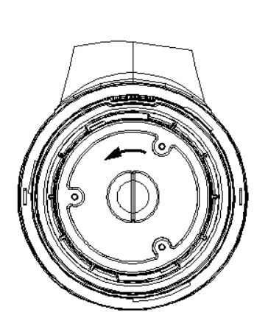

##### Post-Motor Filter Cleaning

**Note:** Clean the post-motor filter every 6 months.



1. Turn the filter cover counterclockwise to remove it.
2. Lift out post-motor HEPA filter.
3. Shake to remove dust. Wash the filter under running cold water.
4. Completely dry the filter before reassembling.

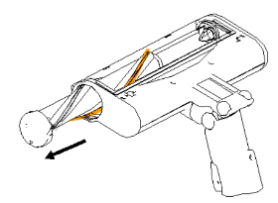

##### Floor Brush Cleaning

1. 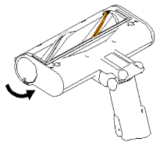Use a coin press down by hand to turn the fastener counter-clockwise to unlock.
2. 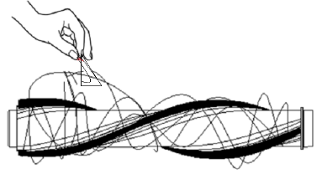Remove the hair and debris around the brush roller by fingers or knife.
3. Wash the brush roller under running water.
4. COMPLETELY dry the brush roller before assembling.



1. To reassemble, install the brush roller inside the original place. Use a coin or press down to twist the fastener to lock.

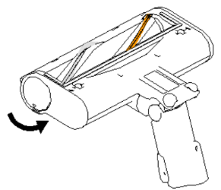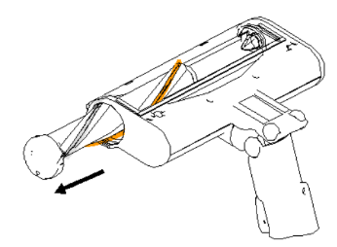

#### TROUBLESHOOTING

If you encounter a problem with your device or if you suspect the device is not working properly, you can make a few simple checks before calling a technician.

|  |  |
| --- | --- |
| **Problem** | **Solution** |
| No power | Before using the appliance, check that it is fully charged, empty the dust container and clean the filter. |
| Loss of aspiration | Check to see if the openings are clogged. Unplug and clean if necessary.  Make sure the filter is correctly installed. Empty the dust container and clean the filter. |
| The motorized brush does not turn | Unplug the unit, check for clogged hair or dirt. If necessary, remove the rotating shaft from the power brush by unlocking the latch, clean and reposition the shaft by performing the reverse procedure.  Make sure that the axle has been properly inserted into the power brush and the latch is in the locked position.  The device may need to be recharged. Connect the device to the charger. The battery indicator will turn GREEN when charging is complete. |
| The battery indicator lights red while in use | The motorized brush is blocked. Turn off the vacuum and remove any object blocking the brush. |

For any other problems occurring in your device: contact Customer Service.

**CAUTION:** The power brush contains electrical connections, do not immerse in water for cleaning.

#### TECHNICAL CHARACTERISTICS

* Power supply: Rechargeable battery
* Motor max. power: 120W
* Battery: Li-ion DC 22.2V 2200mAh
* Charging time: 4-5 hours Max
* Capacity of the dust bin: 0.6 L
* Speed levels: 3 speeds
* Product Dimensions: 240 x 220 x 1100mm
* Net weight: 2.5kg

**DISPOSAL**



If that logo appears on the device, this means that it must be discarded in accordance with Directive 2012/19 / EU on electrical and electronic equipment (WEEE). All hazardous substances in electrical and electronic equipment can have deleterious effects on the environment and human health during treatment. Therefore, at the end of its useful life, this product should not be disposed of with unsorted municipal waste. As a consumer

Ultimately, your role is essential for reuse, recycling or any other form of value creation for this device. There are several systems of collection and recovery implemented by your local authority (recycling center) and distributors. You have an obligation to use those systems.

**EXCLUSION OF WARRANTIES**

The warranty does not cover the wear parts of the product, nor the problems or damage resulting from:

* 1. Deterioration of the surface due to the normal wear and tear;
  2. Defects or damage due to contact with liquid and corrosion caused by rust or the presence of insects;
  3. Any incident, abuse, misuse, alteration, removal or unauthorized repair;
  4. Improper maintenance, improper use about the product or connection to improper voltage;
  5. Any use of accessories not supplied or approved by the manufacturer.

The guarantee will be cancelled if the nameplate and / or serial number of the product are removed.

**THOMSON** is a trademark of Technicolor SA used under license by SCHNEIDER CONSUMER GROUP

**This product is imported by SCHNEIDER CONSUMER GROUP 12, rue Jules Ferry, 93110 Rosny-sous-Bois, FRANCE**

# Aspiradora inalámbrica

*THVC93120R*

**usuario**

**Manual de**

**Lea las instrucciones cuidadosamente antes del primer uso.**

Este producto cumple con los requisitos aplicables de la Directiva 2014/35/UE (en sustitución de la Directiva 73/23/CEE modificada por la Directiva 93/68/CEE) y 2014/30/UE (en sustitución de la Directiva 89/336/CEE)

## ADVERTENCIAS Y MEDIDAS DE SEGURIDAD IMPORTANTES

Le exhortamos a leerse por completo y con detenimiento este manual de instrucciones

antes de instalar y usar su aparato.

* Es importante conservar este manual de instrucciones con el aparato para cualquier consulta futura. En caso de transferir esta unidad a alguna otra persona, adjunte con ella el manual de instrucciones para que su nuevo usuario pueda informarse sobre su correcta utilización.
* En este manual se utilizan los símbolos siguientes:

|  |  |
| --- | --- |
|  | Información importante sobre  su seguridad personal y cómo evitar daños en el aparato |
|  | Información general y consejos |
|  | Riesgo de descarga eléctrica |

**Utilización y medidas de precaución:**

* No utilice el aparato hasta que los accesorios o los consumibles hayan sido ajustados correctamente.
* No utilice el aparato para succionar agua o algún otro líquido.
* No utilice este aparato si el interruptor de encendido/apagado no funciona.
* No fuerce la capacidad de trabajo de la unidad.
* Desenchufe el aparato de la red eléctrica si no lo está utilizando y antes de limpiarlo.
* Este aparato ha sido diseñado únicamente para aplicaciones domésticas y no deberá utilizarse para fines

comerciales o industriales.

* Este aparato puede ser utilizado por niños a partir de los 8 años o personas con mermas físicas, sensoriales o mentales, o que no cuenten suficiente experiencia o conocimientos, si son supervisadas o han sido instruidas en el uso seguro del aparato y entienden los peligros que acarrea.
* Los niños no deben realizar tareas de limpieza o mantenimiento en el aparato, salvo que sean supervisados por un adulto.
* Este aparato no es un juguete. Se debe vigilar a los niños para asegurarse de que no jueguen con el aparato.
* Mantenga la unidad fuera del alcance de los niños y las personas

discapacitadas.

* Compruebe que no haya obstrucciones en las ranuras de aire debido al polvo, la suciedad o algún otro objeto.
* No aspire áreas que contengan objetos metálicos, tales como clavos o tornillos.
* Nunca recoja objetos incandescentes o afilados (colillas, cenizas, clavos, etc.
* No abra la batería bajo ningún concepto.
* Guarde la batería en un lugar donde la temperatura no exceda los 40 °C.
* Recargue la batería solamente con el

cargador suministrado por el fabricante.

* Para recargar el dispositivo,

utilizando solo el adaptador suministrado.

* A continuación se detallan las especificaciones del adaptador: Corriente de entrada: 100-240V ~ 50/60 Hz

Corriente de salida: 500 mA, DC 26,5 V

* Un cargador que puede ser adecuado para un determinado tipo de baterías podría causar una explosión o un incendio si se utiliza con otro tipo de baterías.
* Utilice el aparato solamente con la batería suministrada. La utilización de cualquier otro tipo de batería puede dar lugar a explosiones o incendios.
* Cualquier uso inapropiado o que incumpla las instrucciones invalidará la garantía y cualquier obligación sobre el producto.
* Utilice solamente las baterías Li-ion suministradas.
* Advertencia: desenchufe el aparato de la toma de corriente antes de llevar a

cabo cualquier tarea de limpieza o mantenimiento en el mismo.

* Por favor, deseche la batería en un punto de recogida de su localidad.
* La batería debe extraerse del aparato antes de desecharlo.
* El aparato debe desenchufarse de la corriente cuando vaya a sacar la batería.
* El cable de alimentación del cargador no se puede reemplazar. Si el cable está dañado, el cargador debe desecharse.

 Consejos y medidas de seguridad

Lea detenidamente este manual de instrucciones antes de utilizar el aparato y guárdelo para futuras consultas. El incumplimiento y la no implementación de estas instrucciones pueden dar lugar a accidentes.

**Seguridad eléctrica:**

* Antes de conectar el cargador de la batería a la unidad principal, compruebe que la tensión de la etiqueta de especificaciones coincida con la del aparato.
* El conector del aparato debe coincidir con la base de la toma. Jamás modifique la toma. No utilice un adaptador de conexión.
* Utilice el aparato solamente

con el adaptador de alimentación que se incluye con el aparato.

* Conecte el aparato solamente a una toma con una tensión muy baja indicada en el aparato.
* No deje expuesto el aparato a la lluvia o la humedad. La entrada de agua en el aparato aumenta el riesgo de descargas eléctricas.
* Si se rompiera alguna parte de la carcasa del aparato, desenchúfelo inmediatamente de la corriente para evitar posibles descargas eléctricas.
* No utilice el aparato si sufre un impacto contra el suelo, si muestra signos visibles de daños o si existe alguna fuga.
* No fuerce la conexión del

cable. Nunca levante, transporte o desenchufe el cargador de la batería tirando del cable.

* Revise el estado del cable de alimentación. Los cables dañados o enredados aumentan el riesgo de descarga eléctrica.
* No toque el enchufe con las manos mojadas.

**Seguridad personal:**

* + Evite el contacto con el líquido interno de la batería. Lávese los ojos en caso de contacto accidental y consulte con un doctor. El líquido de la batería puede causar irritaciones o quemaduras.
  + La unidad contiene accesorios con piezas articuladas. La ropa

colgando, los pendientes y las joyas, o el pelo largo podrían quedar atrapados por las partes móviles del aparato.

Vista apropiadamente para la actividad a realizar. No vista prendas holgadas o colgantes. Mantenga el cabello, la ropa y los guantes alejados de las piezas móviles.

**Instalación**

Asegúrese de retirar todo el material de embalaje del producto.

##### IMPORTANTE

**ESTÁ TOTALMENTE PROHIBIDO QUE EL USUARIO REEMPLACE EL CABLE DE ALIMENTACIÓN POR SU CUENTA. EN CASO DE ESTAR DAÑADO, DEBERÁ SUSTITUIRLO EL SERVICIO DE POSVENTA DEL DISTRIBUIDOR, EL FABRICANTE O SU SERVICIO DE ATENCIÓN AL CLIENTE, O ALGUNA PERSONA CON UNA CUALIFICACIÓN SIMILAR PARA EVITAR RIESGOS INNECESARIOS.**

**SI EL APARATO SUFRE UN IMPACTO, PIDA A UNA PERSONA CUALIFICADA QUE LO EXAMINE ANTES DE VOLVER A UTILIZARLO. LOS DAÑOS INTERNOS PUEDEN CAUSAR ACCIDENTES. CUALQUIER DAÑO EN LOS COMPONENTES INTERNOS PODRÍA DAR LUGAR A ACCIDENTES.**

**SI PRESENTARA ALGÚN PROBLEMA O FUERA NECESARIO REPARARLO, PÓNGASE EN CONTACTO CON EL SERVICIO POSVENTA DEL DISTRIBUIDOR, EL FABRICANTE O SU SERVICIO DE ATENCIÓN AL CLIENTE, O UNA PERSONA CON UNA CUALIFICACIÓN SIMILAR PARA EVITAR RIESGOS INNECESARIOS.**

Para la instalación, manejo, limpieza y desecho del aparato, consulte los siguientes apartados del manual de instrucciones.

**DESCRIPCIÓN DEL APARATO**

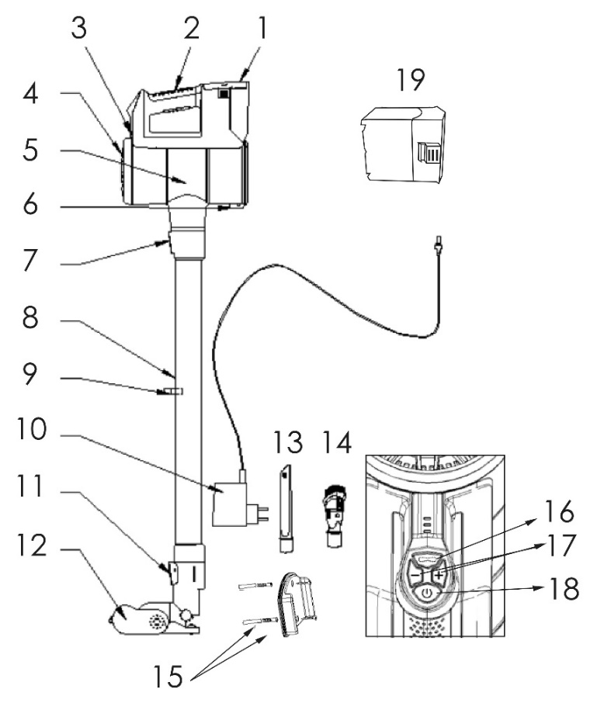

1. Batería extraíble
2. Empuñadura ergonómico
3. Luces indicadoras
4. Tapa del filtro de salida
5. Depósito de polvo
6. Botón de liberación del depósito de polvo
7. Botón de liberación del tubo metálico
8. Tubo metálico
9. Soporte de accesorios
10. Adaptador
11. Botón de liberación del cepillo eléctrico para suelo
12. Cepillo motorizado
13. Accesorio para hendiduras
14. Cepillo 2 en 1
15. Base de carga de pared magnética con tornillos de fijación
16. Interruptor del cepillo para suelo (encender/apagar)
17. Ajuste del nivel de potencia
18. Interruptor de encendido/ apagado
19. Batería

**INSTRUCCIONES DE INSTALACIÓN**

* Tubo metálico



1)



2)

1. Introduzca el tubo metálico en la estructura principal hasta escuchar un clic.
2. Pulse el botón de liberación del tubo metálico y retire el tubo.

* Instalación del Cepillo para Suelo



1)



2)

1. Inserte el cepillo motorizado en el extremo del tubo hasta que escuche un clic.
2. Pulse el botón de liberación del cepillo eléctrico de suelo para retirar el cepillo eléctrico de suelo.

**Nota:** El cepillo para suelo, la boquilla para hendiduras, y el cepillo 2 en 1 se pueden conectar directamente a la estructura principal o al tubo.

* Instalación del contenedor de Polvo



1)



2)

1. Coloque el contenedor de polvo en la carcasa principal y gire en sentido contrario a las agujas del reloj hasta escuchar un clic.
2. Sujete la parte de la apertura conectada al tubo y gire en el sentido de las agujas del reloj para retirarlo.

* Instalación de la Batería



1)



2)

1. Instale la batería en la base de la estructura principal hasta escuchar un clic.
2. Pulse el botón de liberación de la batería y tire de ella.

#### ANTES DE USAR POR PRIMERA VEZ

DESEMBALE EL APARATO Y DESECHE EL MATERIAL DE EMBALAJE.

* + Retire todo el material de embalaje alrededor del aparato y los elementos protectores en el interior de los compartimentos del aparato.
  + Los cartones y las hojas de papel son reciclables. Deséchelos en cubos de basura disponibles para este propósito.
  + Los materiales con el símbolo  son reciclables:
    - PE <= polietileno; > PS <= poliestireno; > PP <= polipropileno

Esto significa que pueden ser reciclados depositándolos en los contenedores correspondientes para su recogida.

* + Otros materiales de embalaje (adhesivos, elementos de fijación, etc.) deben ser desechados con el resto de la basura doméstica.

#### FUNCIONAMIENTO DEL PRODUCTO

##### Carga del aparato



Toma de carga

Conecte el adaptador en la toma de carga y después conecte el otro extremo del adaptador en la toma de corriente.

**Nota:**

* Cargue la batería antes de utilizarlo por primera vez.
* Es preferible cargar la batería por completo las 3 primeras veces.
* No cargue la batería durante periodos prolongados de tiempo, porque esto podría dañar la batería.

##### Luces indicadoras

1. Durante el proceso de carga

Carga con la baterfa agotada: las luces parpadean sucesivamente:



Cargando, 1/3 de carga:



Cargando, 2/3 de carga:

Totalmente cargada:

Fallo: las luces parpadean a la vez, póngase en contacto con nosotros:



1. Durante el uso Potencia máxima:

Potencia media:



Potencia baja:

Sin alimentación, cargue la batería:



#### INSTRUCCIONES DE USO

##### Accesorios de Limpieza

* Cepillo eléctrico para suelo: Adecuado para alfombras y suelos duros.

Encienda/Apague pulsando el interruptor para el cepillo del suelo.

* Accesorio para rendijas largas: para limpiar los residuos de las esquinas, huecos, bordes del zócalo, y otros lugares de difícil acceso.
* El cepillo 2 en 1: Utilice el cepillo para limpiar superficies tapizadas, teclados, lámparas, cortinas, persianas, orificios de ventilación, etc. Perfecto para eliminar pelos y polvo intercalado en el tejido. Utilice la parte de las hendiduras para realizar las tareas ordinarias de limpieza. Para cambiar entre la parte del cepillo y de las hendiduras, pulse el botón del accesorio y empuje el cepillo hacia arriba o abajo.



##### Comenzar a Limpiar

1. Seleccione el accesorio adecuado para utilizarlo según la tarea de limpieza que va a realizar.
2. Pulse el interruptor ENCENDER/APAGAR, la máquina comenzará a funcionar. Púlselo de nuevo para detenerla.
3. Pulse el botón ‘+’ o ‘-’ para seleccionar uno de los 3 niveles de potencia de aspiración.

##### Vaciar el aparato

* Pulse el botón de liberación para vaciar el polvo cuando finalice de limpiar.
* Cierre la tapa del contenedor de polvo cuando esté vacío.

**Base de carga de pared magnética con tornillos de fijación**

  

#### 1. Mantenga la línea inferior del soporte de montaje en pared MAGNETIC de 940 mm en el suelo, atorníllelo.

#### 2. Coloque la unidad en el suelo y guárdela en el soporte magnético de pared.

#### 

#### LIMPIEZA Y MANTENIMIENTO

##### Limpieza del Contenedor de Polvo y los Filtros

**Nota:** Limpie el contenedor del polvo y los filtros mensualmente para asegurar el funcionamiento correcto.

1. Gire el contenedor de polvo en el sentido de las agujas del reloj y extráigalo.
2. Levante la tapa del filtro y extráigala.

Separe el filtro HEPA de la tapa del filtro girando en el sentido contrario a las agujas del reloj y estirando.

1. Limpie el contenedor de polvo y los filtros bajo el grifo de agua.



1. Seque los filtros POR COMPLETO antes de reinstalarlos.



Nota:

Sentido de las agujas del reloj para cerrar

Sentido contrario a las agujas del reloj para abrir

 

##### Limpieza del Filtro Post-Motor

**Noto:** Limpie el filtro post-motor cada 6 meses.





1. Gire la tapa del filtro en sentido contrario a las agujas del reloj y retírela.
2. Extraiga el filtro HEPA post-motor.
3. Sacuda para quitarle el polvo. Lave el filtro bajo el grifo de agua fría.
4. Seque el filtro por completo antes de reinstalarlo.

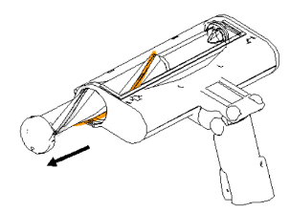

##### Limpieza con el Cepillo para Suelo

1. 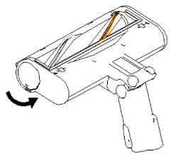Utilice una moneda para pulsar y girar el cierre en sentido contrario a las

agujas del reloj y abrirlo.

1. 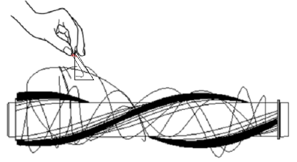Retire los pelos y residuos del rodillo del cepillo utilizando los dedos o un cuchillo.
2. Lave el rodillo del cepillo bajo el grifo de agua.
3. Seque el rodillo del cepillo POR COMPLETO antes de instalarlo.



1. Para volver a montarlo, instale el rodillo del cepillo en la posición original. Utilice una moneda y pulse para cerrar el cierre.

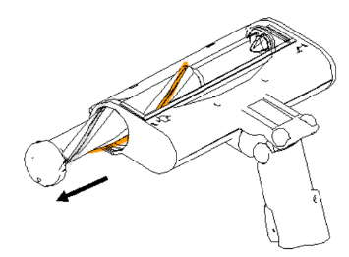

#### RESOLUCIÓN DE PROBLEMAS

Si encuentra algún problema con su aparato o sospecha que el aparato no está funcionando correctamente, lleve a cabo una serie de sencillas comprobaciones antes de llamar al técnico.

|  |  |
| --- | --- |
| **Problema** | **Solución** |
| No se pone en marcha | Antes de usar el aparato, compruebe que esté cargado, vacíe el contenedor de polvo y limpie el filtro. |
| Pérdida de potencia de aspiración | Compruebe si hay alguna abertura obstruida. Desenchufe el aparato y límpielo de ser necesario.  Asegúrese de que el filtro está instalado correctamente. Vacíe el contenedor de polvo y  limpie el filtro. |
| El cepillo eléctrico no funciona | Desenchufe el aparato y compruebe si está atascado debido a restos de cabellos o suciedad. Si es necesario, retire el eje giratorio del cepillo eléctrico abriendo el seguro, limpie el eje y vuelva a ponerlo en su lugar siguiendo los pasos en orden inverso.  Asegúrese de que el eje esté correctamente instalado en el cepillo eléctrico y que el seguro esté bien cerrado.  Puede que el aparato necesite ser recargado. Conecte el aparato al cargador. El indicador de la batería se iluminará con una luz VERDE cuando termine de cargarse. |
| El indicador de la batería emitirá una luz roja cuando se esté utilizando. | El cepillo eléctrico está atascado. Apague la aspiradora y retire el objeto que esté causando el atasco. |

Para cualquier otro problema en su aparato, contacte con el servicio de atención al cliente.

**ATENCIÓN:** El cepillo eléctrico contiene conexiones eléctricas. No trate de limpiarlo sumergiéndolo en el agua.

#### CARACTERÍSTICAS TÉCNICAS

* Fuente de alimentación: Batería recargable
* Potencia máx. del motor: 120W
* Batería: Litio-ión DC 22.2V 2200mAh
* Tiempo de carga: 4-5 horas máx.
* Capacidad del contenedor de polvo: 0.6 L
* Niveles de velocidad: 3 niveles
* Dimensiones del aparato: 240x220x1100mm
* Peso neto: 2.5kg

**ELIMINACIÓN**

Si aparece este símbolo en el aparato, significa que debe desecharse cumpliendo con la directiva 2012/19/UE sobre aparatos eléctricos y electrónicos (RAEE). Todas las sustancias peligrosas en los aparatos eléctricos y electrónicos podrían tener efectos perjudiciales en el medioambiente y la salud humana durante su procesamiento. Por este motivo, al llegar al final de su vida útil, el aparato no deberá ser desechado junto con los desperdicios municipales sin clasificar. Como consumidor

En última instancia, usted juega un papel esencial en garantizar la reutilización, el reciclaje u otras formas de creación de valor derivados de este aparato. El organismo local (centro de reciclaje) y los distribuidores locales han puesto a su disposición varios sistemas de recuperación y recogida de desechos. Ud. tiene la obligación de usar estos sistemas.

**EXCLUSIONES DE LA GARANTÍA**

La garantía no cubre el desgaste normal de las piezas del producto ni problemas o daños resultantes de:

* 1. El deterioro de la superficie debido al desgaste normal.
  2. Defectos o deterioro debidos al contacto con líquidos o la corrosión causada por el óxido o la presencia de insectos.
  3. Cualquier incidente, abuso, uso inadecuado, alteración, desmontaje o reparación no autorizados.
  4. Mantenimiento inadecuado, uso inapropiado del producto o conexión a una tensión incorrecta;
  5. Cualquier uso de accesorios no suministrados o no aprobados por el fabricante.

La garantía quedará anulada si se retiran la etiqueta o el número de serie del producto.

**THOMSON** es una marca comercial propiedad de Technicolor S.A. utilizada bajo licencia por SCHNEIDER CONSUMER GROUP.

**Este producto ha sido importado por SCHNEIDER CONSUMER GROUP 12, rue Jules Ferry, 93110 Rosny-sous-Bois, FRANCE**